ЛАБОРАТОРНА РОБОТА № 1

Тема роботи: Створення простих програм для візуалізації відео файлів та зображень.
Мета роботи: Одержання практичних навиків розробки програмного забезпечення для візуалізації растрових зображень і відео файлів з використанням систем швидкої розробки мультимедіа додатків Delphi і C++Builder фірми Borland Int.
Література: 1-4

1. Теоретичні відомості

Будь-яка відео чи графічна інформація є послідовністю блоків даних, що створюють прямокутну таблицю пікселів (pixels – елемент зображення). Більшість файлів, що містять мультимедійну інформацію стискаються. Стиснення необхідне для зменшення об'єму дискового простору, необхідного для збереження відповідного файлу. Кожного разу при читанні файлу у якому міститься мультимедійну інформація відбувається декомпресія файлу, при збереженні - повторна компресія.
У системах Delphi/C++Builder визначений компонент TImage (сторінка Additional палітри компонентів), призначений для візуалізації зображень у вигляді бітової карти (TBitmap), метафайлу (TMetafile) або ‘ікони’ (TIcon).
Завантаження файлу зображення в Image1 здійснюється відповідними компонентними функціями (додатково використовуються компоненти OpenPictureDialog і SavePictureDialog):

if (OpenPictureDialog1->Execute()) // відкриття файлу
Image1->Picture->LoadFromFile(“Імя файла”);

if (SavePictureDialog1->Execute()) //збереження файлу
Image1->Picture->SaveToFile(“имя_файла”);

Розмір (у пікселях) області візуалізації визначається як:

int nX=Image1->Width;
int nY=Image1->Height;

Розмір завантаженого в Image зображення визначається як:

int pX=Image1->Picture->Width;
int pY=Image1->Picture->Height;

З метою візуалізації зображення з розмірами, які значно перевищують розміри вікна, компонент Image поміщають в контейнер ScrollBox (причому властивість Align останнього встановлено в alClient), цим досягається скролінг вікна показу зображення щодо вікна програми.
Режим масштабування (з показом завантаженого зображення у весь розмір вікна) включається перемиканням булевої властивості вікна в true (відповідно виконується і зворотня дія):

Image1->Stretch = ! (Image1->Stretch);

Проте при цьому (якщо відношення горизонтального і вертикального розмірів зображення не співпадають з розмірами вікна) зображення буде спотворено (спотворяться пропорції). Для збереження пропорцій (відмітимо, що більшість сучасних дисплеїв використовують ‘квадратні’ пікселі, тобто AspectRatio=1) необхідно відповідним чином змінити розмір вікна. На рисунку 1 представлено вигляд головного вікна програми перегляду файлів зображень.

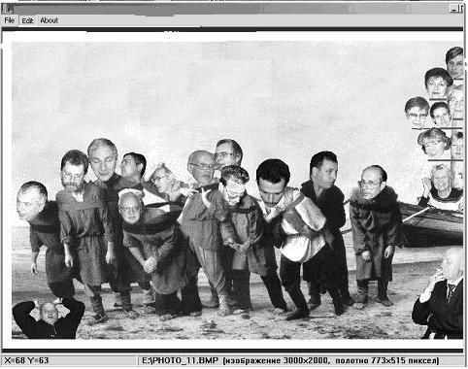

Рисунок 1- Головне вікно програми візуалізація файлів зображень

Для роботи з відео файлами в системі Delphi/C++Builder використовується компонент MediaPlayer (‘програвач’), що надає інтерфейс до мультимедійних можливостей Windows за допомогою MCI (Media Control Interface). Більшість методів компоненту MediaPlayer реалізовані як виклики стандартної функції mciSendCommand з відповідними параметрами. MediaPlayer може керуватись приводами CD-ROM, MIDI-секвенсорами та іншими пристроями. Типи файлів, що підтримуються MCI - MID, RMI, WAV, MP3, AVI, MPG (MPEG-1 підтримуються в стандартній інсталяції Windows, MPEG-2 - ні).
Програвач візуалізується у вигляді лінійки керування (набір кнопок, частина або всі з яких можуть бути зроблені невидимими шляхом налаштування властивості VisibleButtons в ObjectInspector’е або під час RunTime), як це показано на рисунку 2.

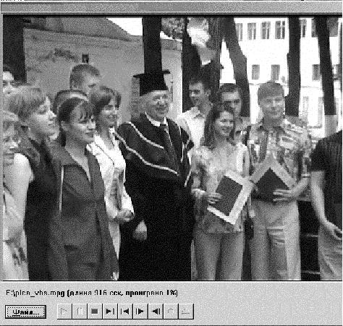
Рисунок 2 - Вікно програми програвання відео файлів

Стандартне завантаження відео файла для обробки компонентом MediaPlayer здійснюється таким чином:

…
MediaPlayer1->Close(); // спочатку закрити програвач
if (OpenDialog1->Execute())
{
MediaPlayer1->FileName = OpenDialog1->FileName;
MediaPlayer1->Open(); // відкрити програвач
}

Почати програвання можна натисненням лівої кнопки лінійки керування (або викликом MediaPlayer1->Play() при RunTime). При встановлені властивості AutoOpen в true програвання починається відразу (натиснення кнопки або виклику методу Play не вимагається). У разі DeviceType=dtAutoSelect програвач самостійно визначить тип пристрою по розширенню завантаженого для програвання файлу. При RunTime – керуванні програвачем використовуються компонентні методи Play, Pause, Stop, Next, Prev, Step, StartRecording і Eject, що відповідають (зліва направо) кнопкам лінійки керування.
Область показу відео файлу задається присвоєнням властивості Display програвача імені компоненту, в область якого здійснюється виведення відео:

MediaPlayer1->Display = Panel1; // показувати на Panel1

Є можливість явного визначення розміру області виведення відео (що важливе, наприклад, для реалізації режиму показу в повноекранному режимі):

MediaPlayer1->DisplayRect = Rect(2,2
Panel1->Width-1,Panel1->Height-1); // задати розміри відеоекрану

Про додаткові можливості програвача MediaPlayer можна подивитись у системі контекстної допомоги Delphi/C++Builder.

2. Завдання для виконання
2.1. Перед виконанням роботи ознайомитись з теоретичними відомостями.
2.2. Розробити програмне забезпечення для візуалізації відео файлів та зображень.
2.3. У відповідності до отриманого номеру варіанту до розробленого програмного забезпечення включити функції наведені у пункті 5.

3. Зміст звіту
3.1. Тема та мета роботи.
3.2. Коротко основні теоретичні відомості.
3.3. Відобразити отримані результати (п. 2.2-2.3) у вигляді копій екрану.
3.4. Надати пропозиції по розширенню функціональності програми.
3.5. Висновки за результатам виконаної роботи.

4. Контрольні запитання
  - Які високорівневі компоненти Delphi/С++Builder застосовуються в програмах мультимедіа і яка їх функціональність?
  - З яких причин компонент типа TImage в стандартному постачанні не може бути використаний при роботі із зображеннями у форматі JPEG?
  - Чим відрізняється масштабування із збереженням пропорцій зображення від використання властивості Stretch?
  - Яким прийомом досягається скролінг зображення великого розміру?
  - Як можна досягти незмінності режиму вписування зображення у вікно при зміні розмірів вікна програми?
  - Якими програмними засобами може бути реалізований показ відео файлів?

5. Індивідуальне завдання
Номер варіанту | Завдання по модифікації програми
1 | Розширити функціональність програми проглядання файлів зображення можливістю задання довільного масштабу згідно лінійки 500, 300, 200, 100 % що до розміру зображень у файлі
2 | Створити програвач для програвання двох мультимедійний файлів одночасно, що використовує один компонент кнопок керування
3 | Забезпечити програвач шкалою керування, що відображає поточне положення у файлі, що програється і має можливість керувати позицією програвання
4 | Реалізувати можливість прискореного і сповільненого програвання відео файлу
5 | Реалізувати функцію повертання зображення
6 | Реалізувати можливість переходу вперед/назад у відео файлі на заданий час
7 | Добавити кнопку, яка б робила копію екрану та заносила його у буфер
8 | Реалізувати можливість перегляду та завантаження останніх відкритих файлів розробленою програмою
9 | Реалізувати можливість перегляду інформації про відкритий файл
10 | Добавити можливість збереження зображень
11 | Добавити можливість вставки із файлу (чи буфера) зображення у робочу область програми
12 | Добавити кнопку, яка дозволяє переглядати відео та зображення в повно екранному режимі
13 | Модифікувати програму так, щоб можна було переглядати файли поміщенні в окрему папку у режимі “слайд-шоу”
14 | Добавити до програми “провідник” для перегляду мультимедійних файлів та їх атрибутів
15 | Добавити можливість пошуку графічних файлів
16 | Добавити можливість пошуку відео файлів
17 | Добавити можливість друку зображення, що знаходиться у робочій області програми
18 | Додати функції для редагування графічних зображень, що знаходяться у робочій області програми
19 | Добавити можливість перенесення зображення на робочий стіл
20 | Реалізувати можливість програвання попередньо відкритого відео файлу

